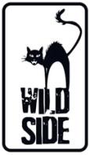

HELL ON WHEELS Saison 3
Avec Anson Mount, Common, Colm Meaney

L’hiver a été long…Cullen, marqué par la mort de Lily Bell, souffre d’hallucinations… Après avoir repris ses esprits, il rejoint Elam et Eva à Omaha dans le Nebraska. Il convainc alors Elam de l’accompagner à New York, où il souhaite prendre sa revanche sur Durant. Car désormais, Cullen n’a qu’une obsession : décrocher le poste d’ingénieur en chef à l’Union Pacific pour diriger le chantier de l’enfer…

LES HORS-LA-LOI PRENNENT LE CONTRÔLE

Plus épique et plus sombre que jamais, la saison 3 de HELL ON WHEELS dépasse toutes les attentes ! La tension monte d’un cran : bien que réduit en cendres, le Transcontinental n’est pas mort. C’est l’occasion pour Cullen et Elam d’imposer leur loi et d’affronter l’impitoyable Durant. Une 3ème saison au suspense décuplé, au rythme effréné où le meurtre, les rivalités et la cupidité se confondent ! Vous êtes de retour dans l’Ouest de légende !

Saison 3 en DVD, Blu-ray & VOD

le 4 Juin 2014
Matériel promotionnel disponible sur demande - Images et visuels disponibles dans l’Espace Pro via www.wildside.fr

- Coffret 3 DVD -

CARACTÉRISTIQUES TECHNIQUES DVD
Format image : 1.78, 16/9ème comp. 4/3
Format son : Français Dolby Digital 5.1, Anglais Dolby Digital 5.1 & 2.0 - Sous-titres : Français Durée : 10 épisodes de 41 min
Prix public indicatif : 29,99 Euros le coffret DVD

- Coffret 3 Blu-ray -
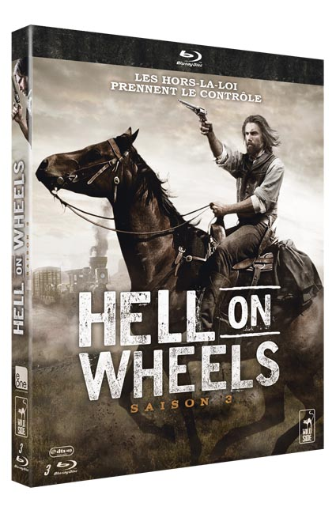
Également disponible :

l'Intégrale Saisons 1 à 3
en DVD & Blu-ray

Prix public indicatifs :
49,99 Euros le Coffret 9 DVD
59,99 Euros le Coffret 9 Blu-ray

CARACTÉRISTIQUES TECHNIQUES Blu-ray
Format image : 1.78 - Résolution film : 1080, 24p
Format son : Anglais & Français DTS Master Audio 5.1 - Sous-titres : Français
Durée : 10 épisodes de 42 min
Prix public indicatif : 39,99 Euros le coffret Blu-ray

COMPLÉMENTS
(communs aux deux éditions)

- Making-of (53’)
- Un regard sur la saison 3
- Lorsque nous nous sommes quittés…
- I’m building me a home, chanson avec Common et Dohn Norwood
- Bandes-annonces

- Interdit aux moins de 12 ans -

- DES PERSONNAGES HAUTS EN COULEURS, AMBITIEUX ET DÉSESPÉRÉS -

Anson Mount est CULLEN BOHANNON
Ancien soldat de la Confédération hanté par son passé, Cullen Bohannon s’est définitivement installé à Hell on Wheels après avoir chassé les hommes responsables du massacre de sa famille. À la suite du meurtre de Lily Bell et d’une attaque indienne qui a détruit Hell on Wheels, Cullen passe l’hiver dans un vieux fourgon, transformant son désir de revanche en ambition brûlante, afin de prendre le contrôle de l’Union Pacific et de le conduire à travers le pays. Dans cette démarche, il recommence à découvrir la personne qu’il aurait pu être si la guerre et la tragédie n’étaient pas intervenues.

Poursuivant une carrière sur petit et grand écran, Anson Mount est également un grand acteur de théâtre dont l’interprétation dans Les Trois Sœurs de Tchekhov a marqué les esprits. Aperçu à la télévision dans Ally McBeal, Sex & the City ou encore Smallville, il a également été vu au cinéma dans In her shoes aux côté de Cameron Diaz, All the boys love Mandy Lane, Safe avec Jason Statham et plus récemment dans Non-Stop.

Common est ELAM FERGUSON
Elam Ferguson est un esclave émancipé confronté aux risques et aux responsabilités que lui incombe sa nouvelle vie d’homme libre. Habilité par Bohannon à porter une arme et un badge, il se retrouve déchiré entre sa responsabilité envers son job et sa responsabilité envers sa femme er leur nouveau bébé.

Artiste primé aux Grammy Awards, Common s'est illustré en tant qu’acteur grâce à ses rôles dans Mise à Prix ou Terminator Renaissance. Auteur engagé et parolier reconnu, il a passé sa carrière à repousser les limites et à inciter son public à sortir des sentiers battus. Avec neuf albums enregistrés à ce jour, Common est une figure reconnue et respectée dans le monde du hip-hop.

Colm Meaney est THOMAS “DOC” DURANT
Inspiré d'un personnage réel, Thomas "Doc" Durant est un entrepreneur cupide qui compte bien tirer profit du progrès et de l’évolution. Après que le Conseil de l’Union Pacific l’ait renvoyé des chemins de fer, Durant a l’intention de reprendre le contrôle et de réclamer la trace qu’il laissera dans l’Histoire, amassant un montant de richesses au passage. Malheureusement pour lui, l’ambition de Cullen Bohannon se trouve sur son chemin.

Comédien d’origine irlandaise à la filmographie impressionnante, Colm Meaney est surtout connu pour avoir incarné le rôle de Miles O’Brien, Chef des opérations stratégiques, dans les séries Star Trek Deep Space Nine et Star Trek The Next Generation. Au cinéma, il a notamment été aperçu récemment dans Bel Ami, aux côtés de Robert Pattinson et Kristin Scott Thomas, ou encore La Conspiration, réalisé par Robert Redford et avec James McAvoy et Robin Wright.

Christopher Heyerdahl est THOR GUNDERSON “LE SUÉDOIS”
“Le Suédois” est un mystérieux immigrant norvégien dont la fixation sur Cullen l’a conduit à tuer Lily Bell. Après avoir échappé à la vengeance de Bohannon en survivant à une chute d’un pont, il se retrouve en route vers l’Ouest avec une famille mormone, s’inventant une nouvelle identité et se rapprochant toujours plus près d’une confrontation finale avec son Némésis, Cullen Bohannon.

Christopher Heyerdahl est internationalement connu pour son rôle du vampire Volturi Marcus, dans la franchise Twilight, et pour son personnage de l’ancien et puissant vampire, Dieter Braun dans l’émission de HBO True Blood. Au cinéma, on l’a vu récemment dans le drame indé The Calling avec Susan Sarandon et dans les films québécois Le dernier des tunnels et La Loi du Cochon.

Jennifer Ferrin est LOUISE ELLISON
Louise Ellison est une reporter tenace du New York Tribune, envoyée par son éditeur Horace Greeley à Hell on Wheels afin de couvrir la construction du chemin de fer Transcontinental. Alors qu’elle a du mal à digérer son éloignement de New York, elle apprend que le Bien et le Mal sont des concepts trop simples pour être appliqués au monde de Hell on Wheels, les Sodome et Gomorrhe du Nebraska.

Non étrangère à la télévision, Jennifer Ferrin est connue pour son rôle dans des séries telles que The Following, face à Kevin Bacon ; The Kill point ou encore Life on Mars avec Harvey Keitel. Ferrin est aussi connue pour son travail sur As the World Turns entre 2003 et 2006, pour lequel elle a recueilli 2 nominations aux Daytime Emmy Awards.

Robin McLeavy est EVA
Ancienne captive indienne devenue prostituée, Eva s’installe avec Elam après avoir donné naissance à une petite fille. Insatisfaite de la vie domestique et incertaine sur l’identité du père de son bébé, entre Elam et son ancien mari Gregory Toole, sa vie devient un vrai chaos lorsque le frère de Toole arrive de New York avec ses propres intentions envers elle et sa fille.

Sur les planches, Robin McLeavy a fait ses débuts à Broadway en 2009 face à Cate Blanchett et Joel Edgerton dans Un tramway nommé désir. Elle a notamment gagné un Helpmann Award pour son personnage d’Isabella dans la pièce de Shakespeare Mesure pour mesure. Au cinéma, McLeavy a récemment joué dans Abraham Lincoln : Vampire Hunter, produit par Tim Burton, endossant le rôle de Nancy Hanks Lincoln.

